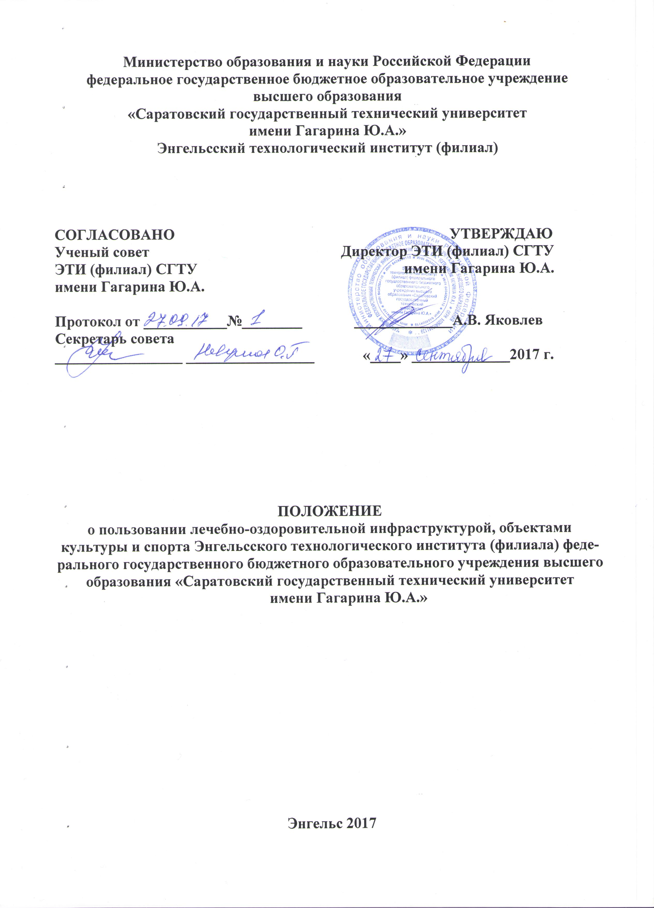

1. Общие положения
1.1. Настоящее Положение о порядке пользования лечебно-оздоровительной инфраструктурой, объектами культуры и спорта Энгельсского технологического института (филиала) Федерального государственного бюджетного образовательного учреждения высшего образования «Саратовский государственный технический университет имени Гагарина Ю.А.» (далее - Положение) разработано в соответствии с:
- Конституцией Российской Федерации;
- Федеральным законом от 29.12.2012 года № 273-ФЗ «Об образовании в Российской Федерации»;
- Федеральным законом от 21.11.2011 года № 323-ФЗ «Об основах охраны здоровья граждан в Российской Федерации»;
- Приказом Министерства образования и науки Российской Федерации от 14.06.2013 года № 464 «Об утверждении Порядка организации и осуществления образовательной деятельности по образовательным программам среднего профессионального образования»;
- Уставом федерального государственного бюджетного образовательного учреждения высшего образования «Саратовский государственный технический университет имени Гагарина Ю.А.»;
- Положением об Энгельсском технологическом институте (филиале) федерального государственного бюджетного образовательного учреждения высшего образования «Саратовский государственный технический университет имени Гагарина Ю.А.» (далее - Институт)
- Санитарно-эпидемиологическими требованиями к условиям и организации обучения в общеобразовательных учреждениях. СанПиН 2.4.2.2821-10", утв. постановлением Главного государственного санитарного врача РФ от 29.12.2010 № 189.
Порядок регламентирует свободное пользование лечебно-оздоровительной инфраструктурой, объектами культуры и объектами спорта института.
1.2. Под лечебно-оздоровительной инфраструктурой в данном Положении понимается совокупность организационных и иных материально обеспеченных мер, направленных на реализацию прав обучающихся на пользование лечебно-оздоровительными объектами, а также объектами культуры и спорта Института, предоставление обучающимся разнообразных услуг социокультурного, просветительского, оздоровительного характера, создание условий для развития массовой физической культуры и спорта.
1.3. Участники образовательного процесса, родители обучающихся (законные представители), посетители всех объектов инфраструктуры обязаны неукоснительно соблюдаться требования общей и пожарной безопасности, санитарных норм, обеспечивающих сохранность жизни и здоровья, а также норм и правил поведения в общественных местах.
1.4. Для осуществления образовательной деятельности, отдыха и оздоровления обучающихся Институт может использовать ресурсы иных организаций, осуществляющих образовательную деятельность, в т. ч. на основании договоров о сетевой форме реализации образовательных программ.
1.5. Положение размещается на официальном сайте Института в сети Интернет.

2. Основные функции и задачи инфраструктуры по реализации прав участников образовательного процесса

2.1. Объекты инфраструктуры представляют собой систему объектов, входящих в состав материально-технических условий реализации образовательных программ института, а также для отдыха и оздоровления обучающихся, проведения массовых мероприятий.
2.2. Объекты инфраструктуры обеспечивают обучающимся возможность достижения установленных образовательными стандартами результатов освоения образовательных программ, служат социальной адаптации и непрерывному личностному развитию обучающихся, удовлетворению их индивидуальных образовательных потребностей.
2.3. Задачами пользования лечебно-оздоровительной инфраструктурой, объектами культуры и спорта Института является:
- создание здоровой среды для обучения в Институте;
- обеспечение охраны здоровья обучающихся;
-организационное и методическое обеспечение проведения работы по вакцинопрофилактике;
- методическое обеспечение работы по формированию у обучающихся устойчивых стереотипов здорового образа жизни и поведения, не сопряженному с риском для здоровья;
- обработка персональных данных обучающихся о состоянии их здоровья;
- осуществление контрольных функций за соблюдением санитарных правил и норм, гигиенических требований;
- осуществление контроля за физическим воспитанием обучающихся.
- проведение культурно-воспитательной, физкультурно-оздоровительной работы;
- сохранение и развитие различных форм культурной, досуговой деятельности;
- организация и проведение праздников, смотров, конкурсов, участие в иных творческих проектах и культурно-развлекательных мероприятий в Институте.
2.4. Объекты Института должны быть оснащены оборудованием и инвентарём в соответствии с нормативно - правовыми документами, регламентирующими безопасность эксплуатации, требованиями Сан П и Н.

3. Порядок пользования обучающимися лечебно-оздоровительной
инфраструктурой

3.1. К лечебно - оздоровительной инфраструктуре Института относится медицинский кабинет и оборудование в нем.
3.2. Ответственность за работу и содержание медицинского кабинета в состоянии, отвечающем требованиям безопасности и санитарных норм, возлагается на медицинского работника.
3.3. Режим работы медицинского кабинета, утверждается Институтом.
3.4. Объект лечебно - оздоровительной инфраструктуры используются для организации оказания первичной медико-санитарной помощи обучающимся Института, проведения профилактических мероприятий.

4. Порядок пользования обучающимися объектами культуры

4.1. К объектам культуры института относятся: библиотека, читальный зал, актовый зал, музей истории института.
4.2. Помещения библиотеки и читального зала используются для реализации потребностей обучающихся в ознакомлении с различными видами литературы, духовного и интеллектуального общения, проведения тематических занятий и других культурно просветительских мероприятий (в соответствии с Положением о библиотеке).
4.3. Индивидуальное посещение библиотеки и читального зала обучающимися осуществляется во внеурочное время, во время перемен, согласно графику работы библиотеки.
4.4. Обучающиеся должны бережно относиться к полученным книгам, не допускать их порчи, а также сдавать книги в установленное время.
4.5. В библиотеке и читальном зале не допускается шум, громкий разговор.
4.6. Запрещено хранение в библиотеке и читальном зале литературы, содержащей экстремистские материалы, а также материалы, которые могут причинить вред психическому и нравственному здоровью обучающихся.
47. Ответственность за работу и содержание объектов культуры в состоянии, отвечающем требованиям безопасности и санитарных норм, возлагается:
- в библиотеке, читальном зале - на зав. отделом библиотеки;
4.8. Ответственные лица обязаны:
-лично присутствовать при посещении объекта культуры обучающимися;
-осуществлять контроль соблюдения обучающимися настоящего Положения.
4.9. При пользовании объектами культуры Института студенты обязаны:
- поддерживать чистоту и порядок;
- выполнять требования ответственных за объект лиц;
-незамедлительно сообщать ответственным лицам о случаях обнаружения подозрительных предметов, вещей, о случаях возникновения задымления или пожара.
4.10. Во время пользования объектами культуры Института обучающимся запрещается: приносить с собой и (или) употреблять алкогольные напитки, наркотические и токсические средства, курить.
4.11. Актовый зал может использоваться для проведения собраний, занятий в нетрадиционных формах, занятий творческих объединений, общеинститутских и городских культурно - массовых мероприятий, репетиций, экскурсий.
4.12. Посещение музея истории института лицами всех категорий осуществляется на бесплатной основе.
4.13. Время пользования объектами культуры определяется расписанием в течение учебного года в дни и часы работы института.
4.14. Ответственность за работу и содержание объектов культуры в состоянии,
отвечающем требованиям безопасности и санитарных норм, возлагается на заместителя директора по воспитательной работе института.
4.15. Обучающиеся, причинившие объекту культуры Института ущерб, несут ответственность в соответствии действующим законодательством Российской Федерации.

5. Порядок пользования обучающимися объектами спорта

5.1. К объектам спорта относятся спортивный зал и обслуживающие его помещения (раздевалки), тренажерный зал, теннисный зал, открытая спортивная площадка.
5.2. Проведение уроков физической культуры может осуществляется в помещениях учреждений, с которым Институт заключает договор.
5.3. Объекты спорта могут использоваться для проведения занятий физической культуры, общеинститутских мероприятий спортивного содержания, спортивных соревнований, иных мероприятий Института, предусмотренных планом.
5.4. Время пользования объектами спорта настоящего Положения, определяется согласованным расписанием работы Института и учреждения, с которым Институт заключает договор.
5.5. Обучающиеся Института в урочное и внеурочное время посещают и пользуются объектами спорта бесплатно.
5.6. Ответственность за работу спортивного зала возлагается на преподавателя физической культуры, педагогов, ответственных за проведение различных мероприятий на данных объектах.
5.7. Ответственные лица обязаны:
- лично присутствовать при посещении объекта спорта обучающимися, занятий, спортивных мероприятий;
- осуществлять контроль за соблюдением обучающимися настоящего Положения;
- обеспечивать эвакуацию обучающихся и работников Института в случае угрозы и возникновения чрезвычайных ситуаций.
5.8. К занятиям в объектах спорта допускаются обучающиеся, твердо усвоившие требования техники безопасности по видам спорта и неукоснительно соблюдающие правила безопасного поведения.
5.9. При пользовании объектами спорта Института обучающиеся обязаны:
- на спортивные мероприятия приходить только в специальной спортивной одежде и обуви;
- строго соблюдать инструкции и правила выполнения спортивных упражнений;
- поддерживать чистоту и порядок;
- выполнять требования ответственных за объект лиц;
-незамедлительно сообщать ответственным лицам о случаях обнаружения подозрительных предметов, вещей, о случаях возникновения задымления или пожара;
- при получении информации об эвакуации действовать согласно указаниям ответственных лиц, соблюдая спокойствие и не создавая паники.
5.10. Во время пользования объектами спорта Института обучающимся запрещается:
- приносить с собой и (или) употреблять алкогольные напитки, наркотические и токсические средства;
- приносить с собой оружие, огнеопасные, взрывчатые, пиротехнические, ядовитые и пахучие вещества, колющие и режущие предметы, стеклянную посуду, газовые баллончики;
- курить;
- совершать поступки, унижающие или оскорбляющие человеческое достоинство других обучающихся, работников Института;
- выставлять напоказ знаки или иную символику, направленную на разжигание расовой, религиозной, национальной розни, оскорбляющую студентов, работников Института;
- забираться на ограждения, осветительные устройства, несущие конструкции;
- использовать спортивное оборудование и спортивный инвентарь не по своему прямому назначению;
- повреждать спортивное оборудование.
5.11. Студенты, причинившие объекту спорта ущерб, несут ответственность в соответствии с правилами внутреннего распорядка для обучающихся.

6. Заключительные положения

6.1. В настоящее Положение директором Института, могут быть внесены изменения и дополнения в установленном порядке.
6.2. Внесение изменений и дополнений в настоящее Положение оформляется приказом директора Института. Дата вступления изменений и дополнений в силу определяется директором и устанавливается в приказе о внесении изменений и дополнений в Положение.
6.3. Настоящее Положение утрачивает силу в случае принятия нового Положения о порядке пользования лечебно-оздоровительной инфраструктурой, объектами культуры и объектами спорта образовательной организации с момента вступления его в силу.
Вопросы, не урегулированные в настоящем Положении, подлежат регулированию в соответствии с действующим законодательством РФ, Уставом ФГБОУ ВО «Саратовский государственный технический университет имени Гагарина Ю.А.», Положением об Энгельсском технологическом институте (филиале) ФГБОУ ВО «Саратовский государственный технический университет имени Гагарина Ю.А.» и иными локальными нормативными актами института.

